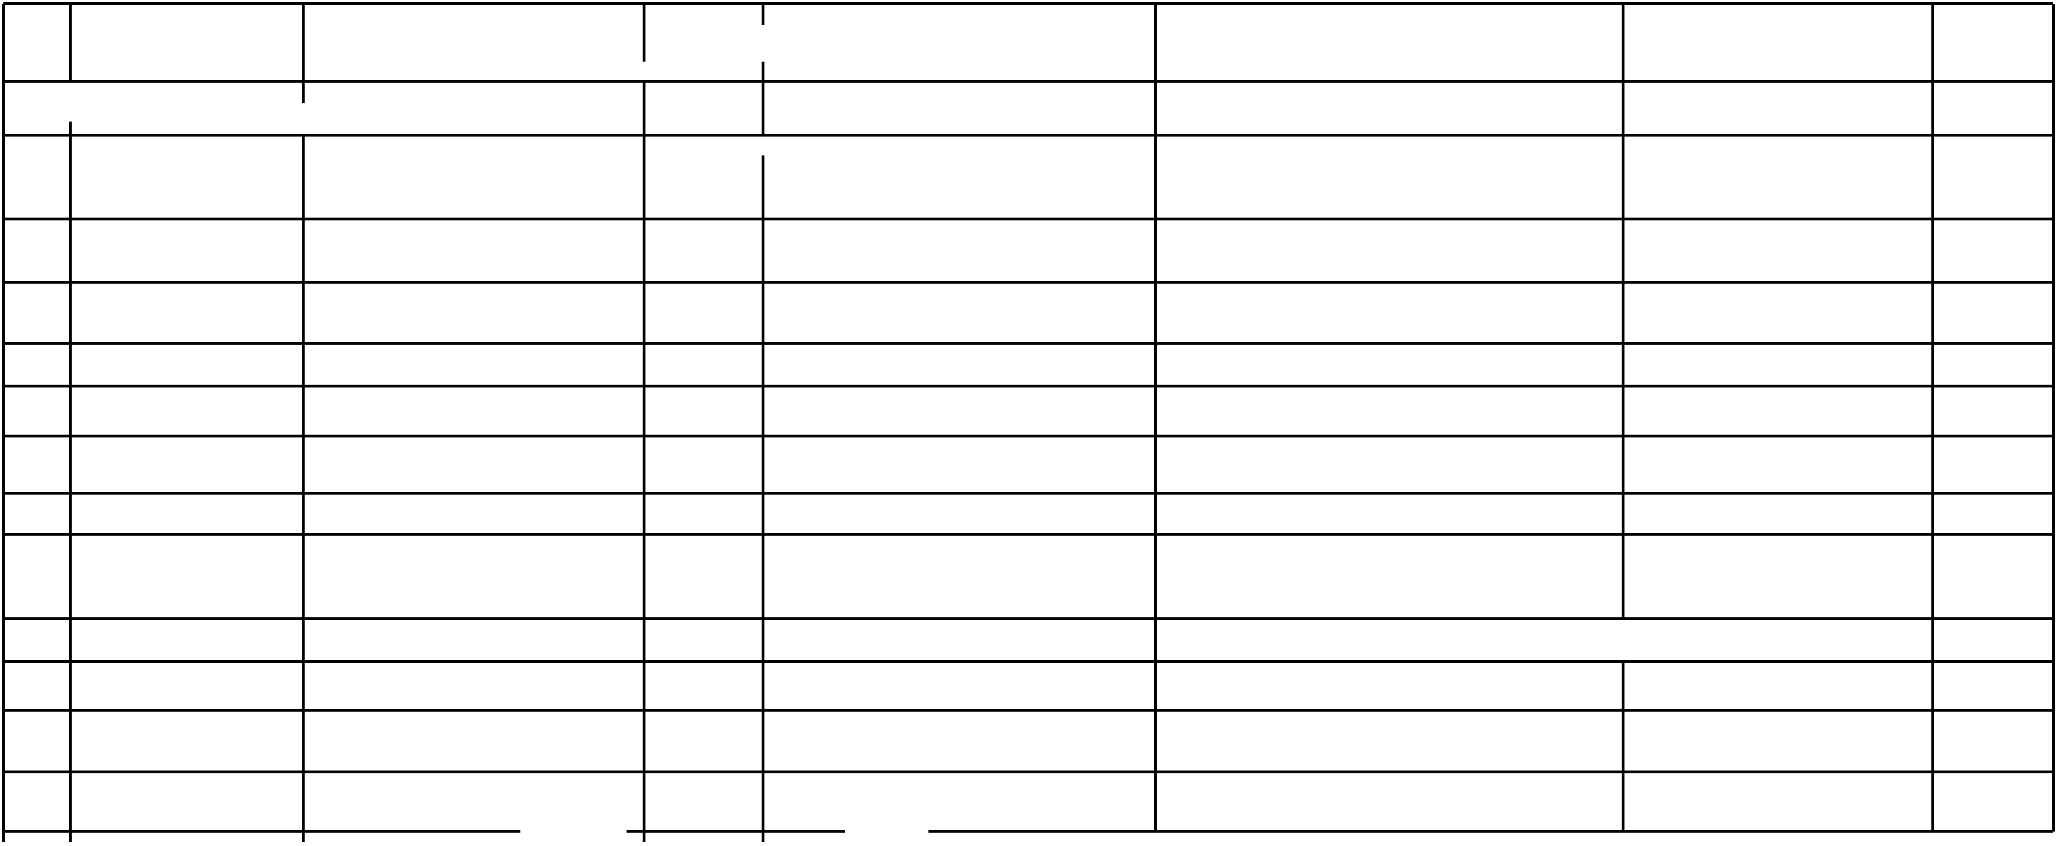

Universitas Islam Negeri Fatmawati Sukarno Bengkulu
• -�.' 0
JADWAL PERKULIAHAN PER KELAS

Tahun Akademik 2022/2023 semester Ganjil

Fakultas
Prodi

Semester 1 B

:N_ o. - : - � J\o���-
: Syariah

: Hukum Keluarga Islam (Ahwal Syakhshiyyah)

.. .r -: - ' ' -- •'
-
rn,;en
Matakuliah ., SKs· ·

-
·Payu�g - -, Dosen Han�J3m .Ruang-
·�
.;
l ( �

- ... ,

Tahsin
. ·-. �: 'l
-
-
. . .. . -
i.:.::,
: ...::, ·.. -'
Linda Wahyuni, _S.H; M.H: . Senin, 07-.30-09.10 B5.B
2 NAS-110201 Pancasila

3 NAS-110303 Bahasa Indonesi
a
• I - , - • J. � •
••._,- c
,4 -
;; , . � -= � = 'cj'.' S�fas_a,_

: "B'S:B',
2 | Dr. Imam Mahdi,MH | Hamdan,M.Pd | Senin, 09.l 0-10.50 | B5.B
3 | Dr. Supardi, M.Ag | Wenny Aulia Sari,M.Pd | Senin, 13.00-15.20 | B5.B

-..
- fr3hsin_ �
,. - I - Linda Wahyuni, S.Fi,�:Jf-
07:3'Q-O?.19. - «:
- I _:�1.:.- � - ;. -
5 UIN-110201 Studi Islam 2 - Dr. Nenan Julir,M.Ag Selasa, 09 .10-10.50 B5.B
6 UIN-110302
-
Bahasa Arab 3 Dr. fan Fahimah,MA Nur Hariyanto,M.Pd
� Selasa,13.00-15.20 B5.B
7 -�
- Tahsin - - Libda Wahyuni, S.H, M.H
Rabu; 07.30-09.lQ
·Bs.B··
8 SYA-110211 Tahsinul Quran 2 Dr. Suwarjin,MA Linda Wahyuni, S.H, M.H Rabu, 09.10-11.40 BS.B

2

9 NAS-11020 Pendidikan 2 Drs. H. Ajamalus,MH Rabu, 13.00-14.20 BS.B Kewarganegaraan
;10 -
Tahsin
-= - --
Linda Wahvuni, S.H, M.H . Kamis, 07.3.0-09,H.l BS:B
11 UIN-110303 Bahasa Inggris 3 Dr. Supardi, M.Ag Dedi Efrizal, M.Pd Kamis, 09.10-11.40 BS.B

7
12 SYA-11030 Pengantar Ilmu Hukum 3 - Dr. Imam Mahdi,MH Kamis, 13.00-15.20 B5.B
•s -
13 - Kaj ian Kitab ·, . .
,-._
Jumat; 07.3·0��-�tf�. y 11�RS.B ·.
. ,1 I - - "" �
'

Ill 1111111111111111 I II I IIIIIIIII I II II 111111111111111
Bengkulu, 29 Agustus 2022
Wakil Dekan I,

Dr. Miti Yarmunida, M. Ag
NIP. 197705052007102002

